INDICAÇÃO Nº______________ DE 2026.
Sugere ao Poder Executivo Municipal, por meio do órgão competente, que sejam solicitadas providências a fim de promover o conserto/substituição de uma tampa metálica localizada na calçada da Avenida Amaral Peixoto, na altura do número 487, que se encontra danificada, apresentando buraco e oferecendo risco à segurança dos pedestres.

Indico à Mesa na forma regimental, ouvido o Douto Plenário, que seja enviado ofício ao Exmo. Sr. Prefeito Municipal Rodrigo Neves, providências a fim de promover o conserto/substituição de uma tampa metálica localizada na calçada da Avenida Amaral Peixoto, na altura do número 487, que se encontra danificada, apresentando buraco e oferecendo risco à segurança dos pedestres.

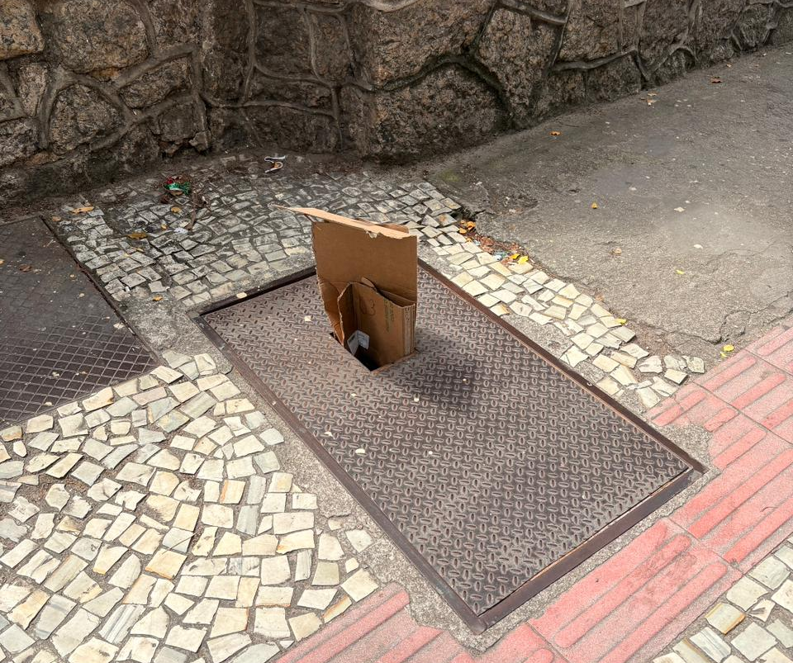

JUSTIFICATIVA

A tampa metálica localizada na Avenida Amaral Peixoto, na altura do nº 487, encontra-se danificada, com buraco, oferecendo risco de acidentes aos pedestres que circulam pelo local. Diante disso, é necessária a realização urgente de reparo ou substituição, a fim de garantir a segurança e a adequada utilização da calçada.

Niterói, 19 de Março de 2026

Fernanda Louback
Vereadora

